<蒸汽纪元>概要设计

v1.0.0

**改版履历**

|  |  |  |  |  |
| --- | --- | --- | --- | --- |
| 版本号 | 变更内容 | 修正时间 | 作成人 | 备注 |
| 1.0.0 | 初始做成 | 2018/4/25 | 赵雪成 | 红色文字为不确定内容 |
| 1.0.1 | 完善、修正一些想法 | 2018/6/8 | 赵雪成 | 红色文字为不确定内容 |
|  |  |  |  |  |
|  |  |  |  |  |
|  |  |  |  |  |
|  |  |  |  |  |
|  |  |  |  |  |
|  |  |  |  |  |
|  |  |  |  |  |
|  |  |  |  |  |
|  |  |  |  |  |
|  |  |  |  |  |
|  |  |  |  |  |
|  |  |  |  |  |
|  |  |  |  |  |
|  |  |  |  |  |
|  |  |  |  |  |
|  |  |  |  |  |
|  |  |  |  |  |
|  |  |  |  |  |
|  |  |  |  |  |
|  |  |  |  |  |
|  |  |  |  |  |
|  |  |  |  |  |
|  |  |  |  |  |
|  |  |  |  |  |
|  |  |  |  |  |
|  |  |  |  |  |
|  |  |  |  |  |
|  |  |  |  |  |
|  |  |  |  |  |
|  |  |  |  |  |
|  |  |  |  |  |

目 录

1. 游戏名称 6

2. 故事梗概 6

3. 流程概述 6

4. 一句话概括特点 7

5. 核心目标用户群 7

6. 限制级别/限制内容 7

7. 发行计划 8

8. 卖点 8

9. 玩法 8

10. 控制方式 9

11. 背景/世界 9

12. 角色 9

13. 竞品 10

14. 系统架构（表现层） 10

14.1. 对战环境 11

14.1.1. PVE 11

14.1.2. PVP 12

14.2. 战斗 13

14.3. 角色/养成 13

14.3.1. 角色分类 13

14.3.2. 佣兵职业/基础属性 14

14.3.3. 技能 14

14.3.4. 天赋 14

14.3.5. 角色养成 14

14.3.6. 装备养成 14

14.3.7. 装备 14

14.4. 物品/道具 14

14.4.1. 货币 14

14.4.2. 游戏内装备 15

14.4.3. 游戏内道具 15

14.5. 社交 15

14.5.1. 邮件 15

14.5.2. 聊天 15

14.5.3. 好友 15

14.5.4. 黑名单 16

14.5.5. 公会 16

14.5.6. 组队 16

14.6. 充值 16

14.7. 商城 16

14.8. 活动 17

14.9. 公告/广告 17

15. 游戏流程 17

15.1. 流程概述 17

15.2. 更新要素 18

16. 游戏体验 18

# 游戏名称

中文：《蒸汽纪元》

英文：《未定》

# 故事梗概

未明确

# 流程概述

玩家会遇到什么样的挑战，用什么方法可以对付他们？

游戏的成长/奖励系统是怎么运作的？

游戏难度逐步增大时，玩家应如何提升？

游戏的玩法和故事是如何结合起来的？

玩家攻克的谜题会解锁新的区域吗？

有守关的Boss需要玩家干掉吗？

胜利条件是什么?

# 一句话概括特点

带有当代鲜明移动互联网特点的SRPG游戏。（强调玩家间交互和角色的养成）

传统的SRPG基本是单人模式、剧情模式

# 核心目标用户群

1. 喜欢策略战棋类游戏
2. 喜欢蒸汽朋克风格

备注：

首批用户可能为活跃在几款典型战棋类游戏、蒸汽朋克贴吧、论坛上的人群。性别绝大部分为 男（注意前阶段的美术风格），年龄段80~90后（这个年龄段上手此类游戏特别容易， 00后可能需要通过其他元素带入）。

# 限制级别/限制内容

未明确

# 发行计划

2018年底 —— （中国大陆） 试玩Demo放出

2019年X月 —— （中国大陆） Beta版上线，内测运营

2019年X月 —— （中国大陆） Beta版公测运营

# 卖点

强调可玩性

1. 改良后的SRPG玩法
2. 玩家在对战环境中的交互(多种PVE、PVP玩法)
3. 角色/装备养成

# 玩法

1. 地图/地形

手机横向显示，

n*m的正方形小格组成的矩形平面图，

pvp地图大小会相对固定，pve地图可能会比较大。

样式类似如下：

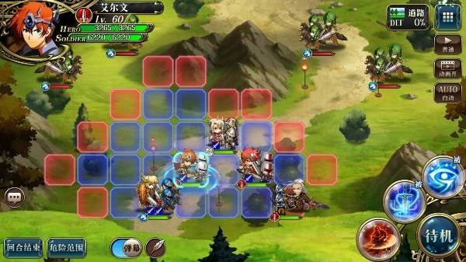

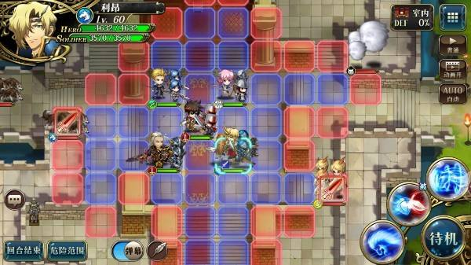

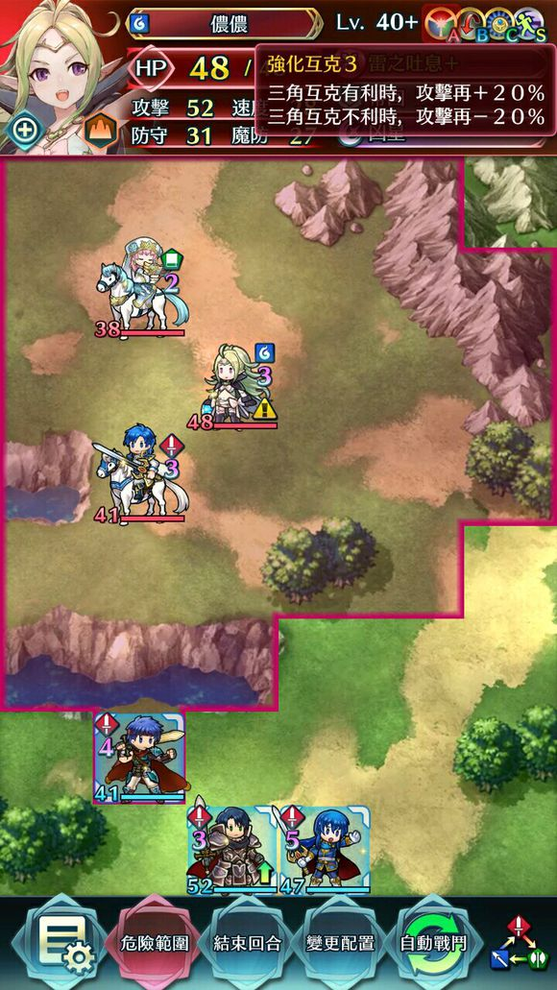 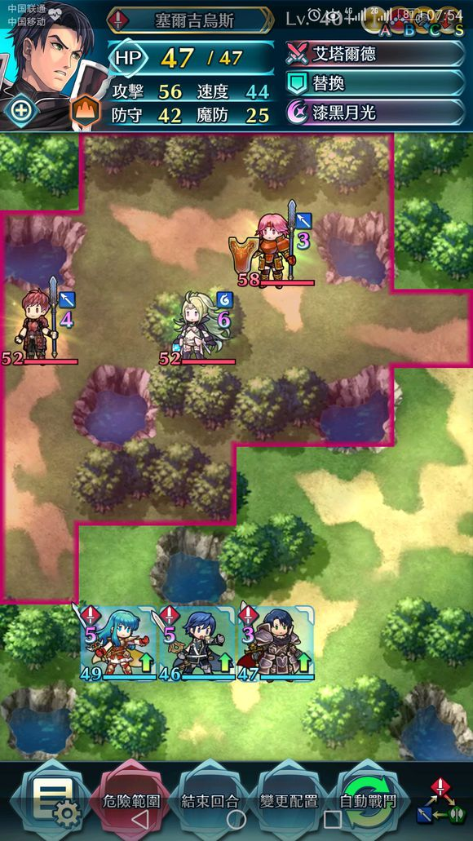

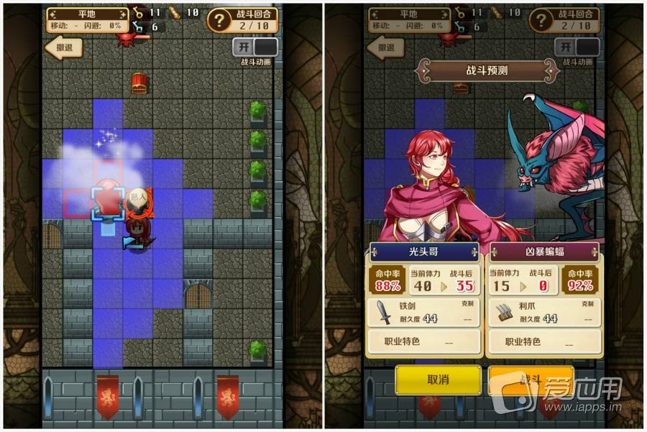

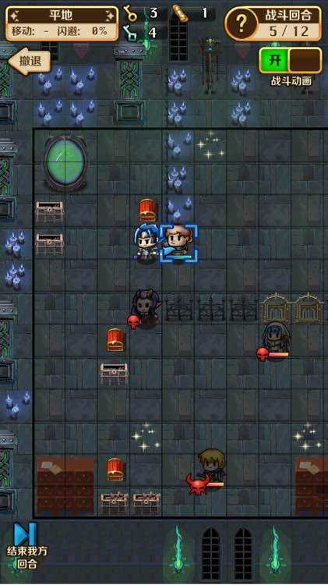

1. 镜头

地图大小不固定，

很多地图的大小会大于屏幕显示区域。

完整地图

手机屏幕大小

镜头不可以缩放，

玩家可以通过拖拽（滑动）镜头（地图平移） 来改变展示区域。

1. 角色行为

移动

攻击

释放技能

待机

操作：使用传统SRPG的点击选中方式

如果可能加上拖拽角色进行移动等，多使用滑动简化操作

1. 角色行动速度

战斗中有回合的概念，

角色都有一个“行动速度值”，这个值越高，行动速度越快（先手行动），每个回合中通过这个值由高到低线性排列确定角色行动顺序的先后。

1. 阵容搭配

每局游戏都由固定数量的角色组成一支小队上场。

1. 角色养成

角色升级

转职

技能升级

装备系统

1. 战前布阵

# 控制方式

移动平板终端上的点击、滑动、确认提示。

# 背景/世界

可以结合图片把场景解释出来

未明确

# 角色

参考《角色设计文档》

参考要素：

年龄

性别

特征

背景资料

概念图

标志动作

能力

武器

招式

# 竞品

《军团战棋》

《斗兽战棋》

《狮子骑士团之纷乱战争》

《幻想模拟战》

《圣女战旗》

《棋盘上的英雄》

《炎之轨迹》

《战场英雄物语》

《汉家江湖》

《炎龙骑士团》

《火焰之纹章-英雄》

《契约勇士》

# 系统架构（表现层）

游戏整体系统划分图示：

蒸汽纪元

充值

对战环境

战斗

公告/广告

活动

商城

物品/道具

社交

角色/养成

货币

备注：“货币系统”会根据设计的复杂度，考虑是否单独以一个独立系统的形式出现在游戏中

## 对战环境

### PVE

所有PVE关卡对战内容均以副本形式体现

1. 剧情副本
2. 普通副本
3. 公会副本
4. 活动副本
5. 不同副本类型掉落的物品种类不同。
6. 副本进入条件：
   1. 剧情副本： 兵团等级达到限制等级
   2. 普通副本： 前置副本（剧情副本）是否通关

备注：

目前出于想让PVE玩法多样性，及区分不同类型的物品掉落，考虑设置几种不同副本形式。如果设计不合理，也可以考虑只有一种副本形式（类似DNF）。

### PVP

1. 1V1
2. 3V3
3. 5V5
4. 多V多对战方式：
5. 一对一配对，配对双方在选定地图上进行一场战斗。所以几V几，就是进行几场战斗。最后以双方胜场数确定整场对战的胜利属于哪方。
6. 双方根据规定好的地图选择己方人员在哪张地图上出场。但不知道对方的上场人员是谁。
7. PVP在特定情况下有可能出现平局，但我们要尽量避免这种情况的出现。
8. 为限制“磨棋”情况的发生，可能会考虑加入“地图坍塌”等玩法。

## 战斗

1. 游戏的目标（最好可以一句话概述）

在棋盘场景中上场多个角色与敌方角色交战，最后完成某个胜利条件。

1. 参与者（角色）

固定为： TSV + 佣兵

1. 镜头控制
2. 局部镜头
3. 无缩放
4. 不会出现方向和视角转换
5. 己方回合自由拖动
6. 敌方回合焦点跟随
7. 操控
8. 点击 + “确认询问UI”：
9. 角色在场景上移动
10. 角色施法

“确认询问UI”可能考虑做在HUD上

1. 拖动：
2. 在地图上移动镜头
3. 规则

角色行动顺序：等待时间制

未明确

1. 胜利条件
2. 敌方角色全灭
3. 敌方指定目标被消灭
4. 己方角色在指定回合数内不被消灭

游戏中会出现多种游戏模式，每种游戏模式只会使用上述一种胜利条件。

1. 场景元素（机关和陷阱）
2. 地图样式、地图单元格（瓦片）样式
3. n * m 的正方形单元格（瓦片）矩阵，n、m有一定的最大最小范围。
4. 2D渲染
5. 场景中的角色、背景、机关等都以一个单元格为锚点摆放
6. 画面展示上，没有高、低地效果
7. 局部特殊地形（单元格）：会影响移动、属性加成等
8. 战争迷雾系统
9. 敌人
10. PVE：
11. AI TSV + 佣兵
12. PVP：
13. 敌方玩家 TSV + 佣兵
14. 过场动画
15. 整场开始
16. 整场结束
17. 回合开始
18. 攻击/施法
19. 奖励
20. 物品
21. 经验

## 角色/养成

### 角色分类

兵团

TSV

佣兵

### 佣兵职业/基础属性

### 技能

### 天赋

### 角色养成

### 装备养成

### 装备

## 物品/道具

### 货币

### 游戏内装备

掉落

装备

销毁

### 游戏内道具

掉落

使用

销毁

## 社交

### 邮件

### 聊天

### 好友

### 黑名单

### 公会

### 组队

## 充值

1. 通过充值系统（包括官方和三方的充值渠道），执行人民币购买“晶石”的流程。
2. 充值项目遵照Apple APP Store 的价格标准，有梯度的设置几个“晶石”的充值项目。并保证各平台的充值项目一致。

## 商城

商品类型：

|  |  |  |  |
| --- | --- | --- | --- |
| 商品名称 | 消费形式 | 消耗品 | 备注 |
| 佣兵 | 概率抽取 | 消耗晶石 |  |
| 疲劳值兑换物品 | 一次性购买 | 消耗晶石 |  |
| 个性化道具 | 一次性购买 | 消耗晶石 |  |
| 增加翻牌机会道具 | 一次性购买 | 消耗晶石 |  |

暂定商城中不会出现任何形式的货币兑换内容。

## 活动

未确定

## 公告/广告

1. 用户协议/免责说明

在启动游戏后用户执行登录前，在登录画面浮层显示。不关闭不可进行登录流程。

1. 登录公告

用户登录游戏后初始画面（主界面）上浮层显示。可能带有翻页的功能（有可能需要连续点击关闭按钮才可关闭）。可以设置定时弹出。

# 游戏流程

## 流程概述

玩家在游戏中的经历可分为那几个阶段，每个阶段都会做些什么事，设计了什么样的循环体系。

## 更新要素

根据游戏时间的逐渐增加，玩家在游戏中接触的元素也应该有所变化，主要内容如下：

1. 时间轴（游戏进程）
2. 关卡/场景
3. 剧情
4. 角色成长
5. 单局时间
6. 场景主色调
7. 敌人和Boss
8. 机关/陷阱
9. 强化角色、装备
10. 新的技能
11. 新的武器或装备
12. 新的道具
13. 关卡里的奖励内容
14. 背景音乐

# 游戏体验

是否要用一些独特的界面和模式来增强用户在游戏中的某种体验？

玩家开始游戏后，首先看到的是什么？

游戏将会给玩家带来什么样的情绪/感受？

要配些什么样的音乐和音效来配合游戏的整体感觉？

游戏界面的友好度如何？（画一个简单的游戏操作流程图）